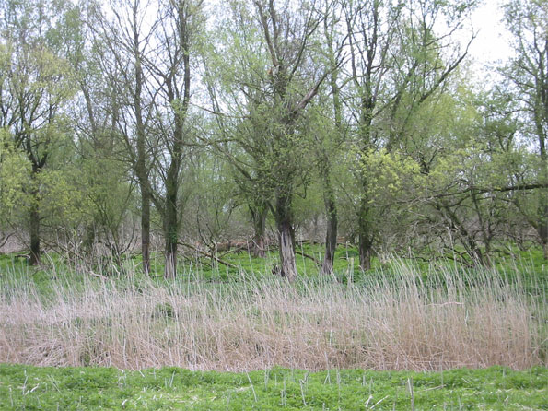
Oostvaardersplassen

Knipplaatjes:

Abiotische factoren:

Zon | Wind | Regen | Sneeuw

Biotische factoren:

gras  1000 x | meidoorn  100x | brandnetel  1000 x | jacobskruiskruid 1000x | dagpauwoog 100x
kleine vos  100x | st Jacobsvlinder 100x | konijnen  100x | edelhert  2x | konikspaard  2x
lepelaar  10x | blauwe reiger  2x | kikker  100x | algen 1000x en waterplanten 1000x | dierlijk plankton 100x
vis  100x | pissebed | doodgravers | mestkever | vos  1x
buizerd  1x | koolmees  1x | paddenstoelen | schimmels | bacteriën

Voedselpiramide
Doel:
Je deelt organismen in in producenten, consumenten en reducenten.
Je maakt twee voedselketens met producenten en consumenten.

Werkwijze:
- Zoek een aantal foto’s op van de Oostvaardersplassen. Je gaat een voedselweb maken van de organismen die hier leven. Alle organismen en abiotische factoren staan op werkblad 1. Op werkblad 2 staat een voedselpiramide. Print de werkbladen.
- Kijk naar de lijst met organismen. Onderstreep in de lijst met kleurpotlood de organismen als volgt:
- Alle producenten groen
- Alle consumenten 1e orde rood
- Alle consumenten 2e orde blauw
- Alle afvaleters paars
- Alle reducenten bruin

- Deel de organismen in.
- Schrijf de namen op de juiste plaats in de volgende tabel.
- Schrijf de aantallen erachter.

Producent | Consument  1e orde | Consument 2e orde | Afvaleter | Reducent | Aantallen

- Welke abiotische factoren staan er op het werkblad?
- Knip de kaartjes uit.
- Knip de kaartjes met organismen uit.

- Maak hiermee zo veel mogelijk voedselketens.
- Tip 1! Bedenk eerst waarmee de voedselketen begint.
Maak de voedselketens compleet door de organismen te verbinden met pijlen.
- Tip 2! Maak echte voedselketens!

- Maak één groot voedselweb van de verschillende voedselketens.
Plak deze op een papier.
Vergelijk je voedselweb met die van klasgenoten.

- Maak tenslotte van het voedselweb een voedselpiramide.
Kijk nog een keer naar de kaartjes. Achter de naam van de organismen staan aantallen.
Deze aantallen hebben te maken met de hoeveelheid waarin ze aanwezig zijn.
- Zet de organismen met de grootste aantallen in de onderste laag van de piramide.
Werk op deze manier omhoog.
- Wie staat er aan de top van de voedselpiramide?

